附件一 中央部會應變作為
- 台電公司
- 107 年3 月3日友善降載減排
      - 台電公司考慮天然氣用量、機組運轉條件(EOH等)、環評總量管制等限制條件，在系統供電安全無虞下，依據明日供電情況(備轉容量率7.10%)，預擬明(03/03)日友善降載減排計畫。台中電廠可減排時段為00:00~07:00，降載量共1100MW，含歲(檢)修1100MW(G1、G4)。協和電廠可減排時段為00:00~07:00，降載量共1090MW，含歲(檢)修500MW(G3)、非歲(檢)修590MW(G1、G2、G4)。興達電廠可減排時段為00:00~07:00，降載量共600MW，含歲(檢)修550MW(G3)、非歲(檢)修50MW(G1)。
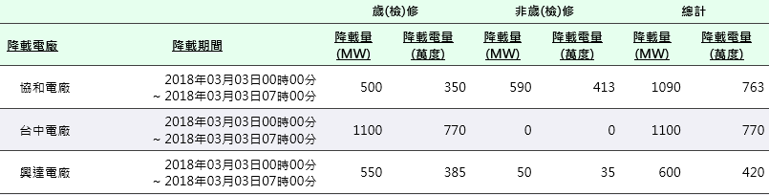
- 107 年3月3 日自主降載減排（執行中）
台電公司考慮天然氣用量（因中油公司天然氣台中廠輸氣管線檢修及永安廠儲氣量低警戒）、機組運轉條件(EOH等)、環評總量管制等限制條件，在系統供電安全無虞下，依據今日供電情況(備轉容量率7.10%)，預擬今日自主降載減排。台中電廠可減排時段為07:00~17:00，降載量共1260MW，含歲(檢)修1100MW(G1、G4)、非歲(檢)修160MW(G2、G3、G5、G6、G7、G8、G9、G10)。協和電廠可減排時段為07:00~17:00，降載量共1090MW，含歲(檢)修500MW(G3)、非歲(檢)修590MW(G1、G2、G4)。林口電廠可減排時段為07:00~17:00，降載量共100MW，含歲(檢)修0MW、非歲(檢)修100MW(G1、G2)。興達電廠可減排時段為07:00~17:00，降載量共650MW，含歲(檢)修550MW(G3)、非歲(檢)修100MW(G1、G2)。
- 經濟部國營會
- 中鋼公司配合措施(3月3日)：
配合空品不良預警，在工廠安全運轉及全廠能資源平衡情況下，已配合調整產能，加強減排，所採取措施如下：
- 製程降載-6、8號汽電共生鍋爐降低負載20公噸/小時，約5MW。
- 製程停機-
  - 三號高爐減產：TSP減量0.17公噸/日、SOx 減量0.24 公噸/日、NOx減量0.11公噸/日。
  - 三號燒結減產：TSP減量0.44公噸/日、SOx 減量1.17公噸/日、NOx減量1.14公噸/日、VOCs減量0.04公噸/日。
  - 四號燒結減產：TSP減量0.26公噸/日、SOx 減量1.88公噸/日、NOx減量1.76公噸/日、VOCs減量0.04公噸/日。
  - 一座轉爐停機：TSP減量0.08公噸/日、SOx 減量0.01公噸/日、NOx減量0.19公噸/日。
  - 七號鍋爐停機：TSP減量0.02公噸/日、SOx 減量1.17公噸/日、NOx減量0.54公噸/日、VOCs減量0.04公噸/日。
  - 第一熱軋鋼帶工場#2加熱爐停爐：TSP減量0.02公噸/日、SOx 減量1.00公噸/日、NOx減量0.80公噸/日。
  - 一、二階煉焦爐配合秋冬減產：TSP減量0.29公噸/日、SOx 減量0.23 公噸/日、NOx減量0.29公噸/日、 VOCs減量0.46公噸/日。
- 中油公司配合措施：
- 桃園煉油廠：
- 調整鍋爐產能，提高M24 (全燃氣) 負載，調降M37(油氣並燃)負載，配合煉製系統調降全廠蒸氣量，降低污染排放。
- 優化防治設備操作；適量提高(M02、M04、M24、M37)等SCR設備加藥量及M31(焚化爐)乾式排煙脫硫加藥量。
- 全廠原油煉量降至85%，ISO降至95%煉量，M01(一蒸)、M02(二蒸)，M07(VGO)全然氣操作。
- 儲槽露天噴砂及油漆等作業暫停(M34)。
- 大林煉油廠：
- M07鍋爐發電程序提升SCR效率降低NOx 濃度。
- M25流體化床焚化爐停工。
- M28旋轉窯焚化爐停工。
- 自主查核設備/元件防制設備/操作設備參數。
- 全廠停止吹灰工作。
- 林園石化廠：
- 公用組鍋爐配合減少燃料油及增加天然氣用量，每日查核防制設備參數、CEMS數據，並檢視操作是否符合許可證。
- 每日進行設備元件自主檢測查核，並檢視操作是否符合許可證。
- 廠內及周界例行巡查。
- 增加M27及M30製程SCR效率，配合時間為當日19:00至隔日08:30。
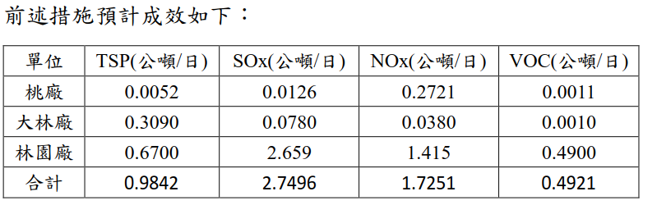
- 中龍鋼鐵股份有限公配合措施(3月3日)：
- 配合空品不良預警，在工廠安全運轉及全廠能資源平衡情況下，已配合調整產能，加強減排，所採取措施如下：
- 電爐、型鋼、汽電共生發電鍋爐、燒結、高爐、燒石灰、熱軋等製程降載。
- 集塵灰熱處理等製程停機： 歲(檢)修停機：集塵灰熱處理
- 燒結、汽電共生發電鍋爐停止吹灰。
- 輸送儲存設備洩漏檢查、防制監測設施檢查，確保無洩漏無逸散及環保設施正常運作。
- 原料堆置場灑水抑制揚塵由每2小時1次，提升至每1小時1次
- 前述措施預計可減TSP減量0.219噸(削減率8.1%)、SOx減量1.040噸(削減率13.8%)、NOx減量1.405噸(削減率14.8%)、VOCs減量0.135噸(削減率12.8%)。
亮點作為：除前述廠內降載減排，另採行廠外道路洗街、掃街各75公里，再削減TSP約2.07噸。

- 經濟部水利署
因應107年3月3日空氣惡化，河川局及中水局已啟動應變措施，避免河川揚塵影響空氣品質：
- 集集攔河堰已依環保署緊急應變決議：增加河道放流量10萬噸。

- 經濟部工業局
經濟部工業局已請國營事業及所屬62工業區3,340家之鋼鐵，石化等大型排放源，自主配合減量措施包括：
- 減少/暫停吹灰43家次。
- 調整產能批次操作18家次。
- 確保防制設備正常操作或以超效能運轉14家次。
- 提高料場灑水頻率減少逸散源等措施27家次。

- 教育部
- 持續配合行政院環境保護署掌握空氣品質資訊，據以適時通知學校調整相關活動，並做好防護措施。
- 持續依據本部「高級中等以下學校及幼兒園因應空氣品質惡化處理措施暨緊急應變作業流程」
- 督導地方政府執行辦理校園空氣品質警示及防護措施。
- 持續鼓勵各縣市政府所轄社區大學開設環境永續教育課程，以培育學員愛護環境進行保護環境之知能與促進實踐之行動能力。

- 交通部港務公司
港務公司已請7個國際商港及2個國內商港採取應變措施如下：
- 要求VTS增加廣播減速頻率，並於雷達發現船舶超速，立即以VHF呼叫該船船長要求減速，若船舶於進港已符合減速條件，請於該船舶出港前通知該訊息，使其可達優惠補助條件。
- 加強碼頭散裝貨物裝卸作業區域之灑水頻率，並要求散裝貨車於港區移動時隨時覆蓋。
- 請高分再加強宣導進入高雄港區之國際線船舶更換低硫燃油補助機制。

- 農委會
無

- 衛福部
無

- 內政部
無

附件二 地方政府應變作為
- 3月3日截至14時，共計有8縣市(新北市、臺北市、桃園市、彰化縣、雲林縣、嘉義縣、嘉義市與高雄市)成立防制指揮中心。
- 統計3月3日12時30分各縣市執行成果如下表，其中工廠配合減量排放家數以臺中市、雲林縣、嘉義縣為多，桃園市、臺中市、臺南市並強化營建工地與道路洗掃之強度，臺北市、臺中市著重路邊攔檢。
- 縣市亦通報各級學校及長照機構等，彈性調整課程活動及落實相關防護措施，透過有線電視業者執行跑馬，及臉書或發新聞稿等方式，提醒及宣導民眾注意防護。

執行工作內容 | 減排家數 | 稽巡查及通知自主管理 | 營建工地稽巡查次數 | 營建工地加強物料加蓋、灑水等防制措施處數 | 道路洗街長度 | 露燃稽巡查次數(含通報) | 餐飲業巡查家數(含通報) | 河川裸露地稽巡查(含通報) | 路邊攔檢輛次(含反怠速、目測判煙)
單位 | 家 | 家 | 次 | 處 | 公里 | 次 | 家 | 次 | 輛
全國 | 215 | 446 | 32 | 597 | 709.84 | 26 | 103 | 5 | 1238
基隆市 | 0 | 2 | 0 | 10 | 0 | 1 | 0 | 0 | 0
新北市 | 0 | 32 | 0 | 11 | 80.4 | 0 | 0 | 0 | 0
臺北市 | 26 | 0 | 0 | 0 | 23 | 1 | 38 | 0 | 722
桃園市 | 0 | 47 | 0 | 180 | 0 | 0 | 0 | 0 | 0
新竹市 | 18 | 2 | 0 | 8 | 0 | 1 | 0 | 0 | 65
苗栗縣 | 0 | 18 | 3 | 3 | 14.2 | 6 | 14 | 0 | 37
臺中市 | 69 | 6 | 2 | 100 | 125.6 | 3 | 1 | 2 | 319
彰化縣 | 0 | 74 | 15 | 90 | 51 | 6 | 0 | 3 | 25
南投縣 | 0 | 62 | 4 | 0 | 0 | 0 | 13 | 0 | 8
雲林縣 | 70 | 70 | 0 | 0 | 91 | 0 | 10 | 0 | 0
嘉義縣 | 32 | 4 | 0 | 4 | 20.84 | 6 | 4 | 0 | 50
嘉義市 | 0 | 22 | 0 | 30 | 31.8 | 2 | 10 | 0 | 9
臺南市 | 0 | 89 | 8 | 161 | 272 | 0 | 10 | 0 | 0
金門縣 | 0 | 18 | 0 | 0 | 0 | 0 | 3 | 0 | 3

